Инструкция по созданию онлайн-курса в GoogleClassroom

- Что такое GoogleClassroom?

Бесплатная интерактивная платформа GoogleClassroom доступна для всех владельцев личного аккаунта Google. Если вы когда-либо проходили онлайн-курсы, то легко разберетесь с платформой. На ней преподаватель организует работу с несколькими курсами, дает задания, в том числе индивидуальные, проверяет и ставит оценки.
Платформа GoogleClassroom – объединяет полезные сервисы Google, организованные специально для учёбы. Google постарался сделать процесс обучения многосторонним. Самый простой вариант распределения ролей: преподаватель – ученик. Первый размещает материалы, прикрепляет файлы, создает задания, а вторые – знакомятся с информацией, «делают уроки» и получают оценки. При необходимости на каждом этапе добавляются комментарии – например, когда задание нужно вернуть, попросив дополнить или исправить что-то.

- С чего начать работу в GoogleClassroom?

Откройте любой браузер, установленный на вашем компьютере, в адресную строку введите https://classroom.google.com

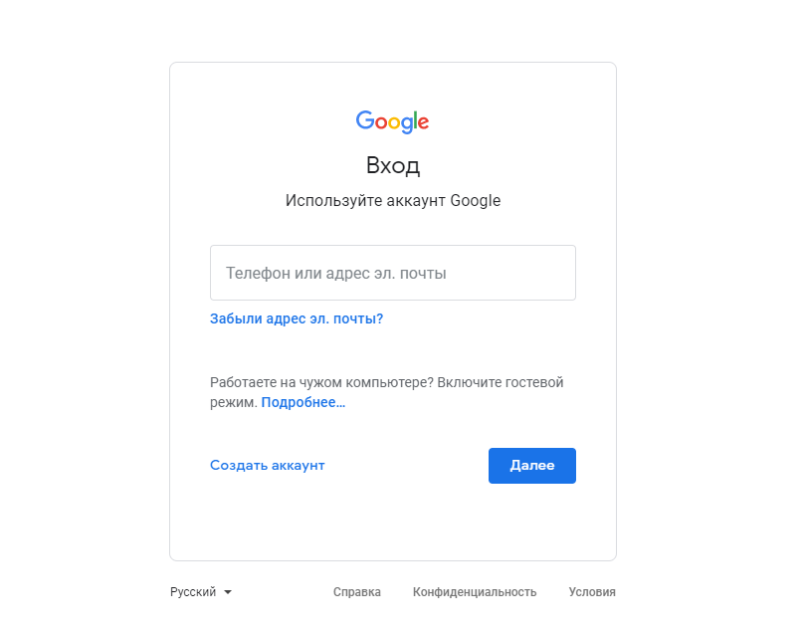
Рисунок 1. Поле с вводом e-mailGoogle или создания аккунта

После этого у вас откроется поле с вводом e-mail, но так как вы первоначально регистрируетесь, их у вас нет, поэтому на этой странице необходимо отметить «Создать аккаунт». Далее действуйте по предлагаемому алгоритму создания электронного ящика.

Если вы имеете на Google, то вводите данные и попадаете на платформу GoogleClassroom.
Также найти GoogleClassroom, если просмотрите приложения Google.

Иконку GoogleClassroom вы можете сразу и не увидеть, но прокрутив ниже приложенияGoogle в правом верхнем углу, обязательно найдете.

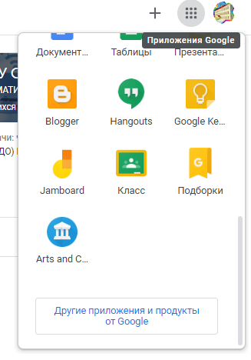
Рисунок 2. Иконка GoogleClassroom

- Как создать курс на GoogleClassroom?
После открытия вы попадете в GoogleClassroom, где можно начать создавать свой курс или, вы найдете учебные курсы, к которым вам дали доступ.

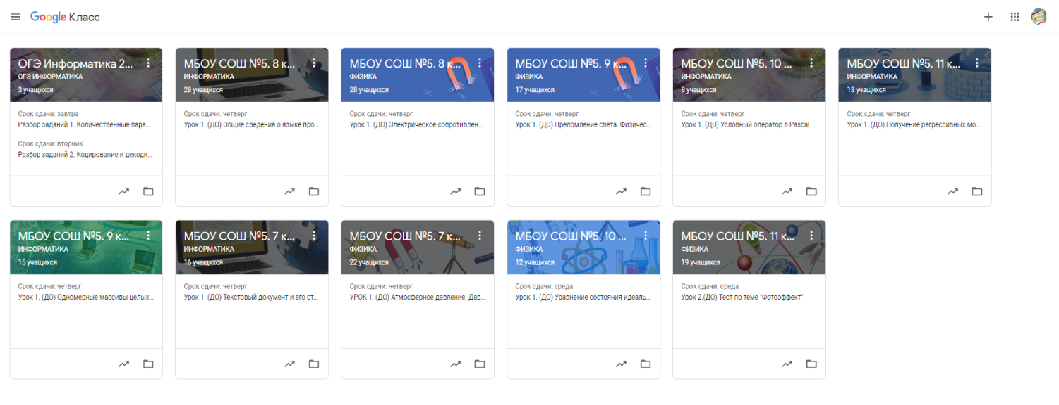
Рисунок 3. Google Класс

Нажимаем «+» и выбираем «Создать курс».

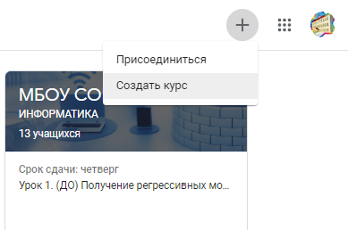
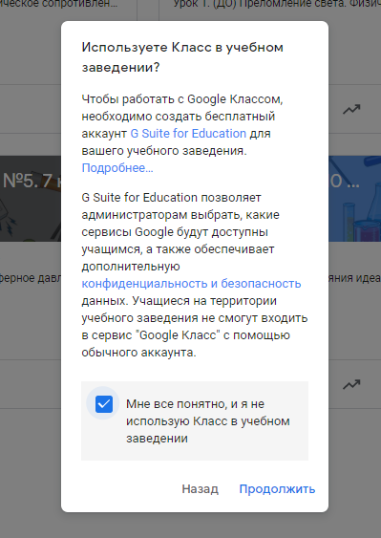
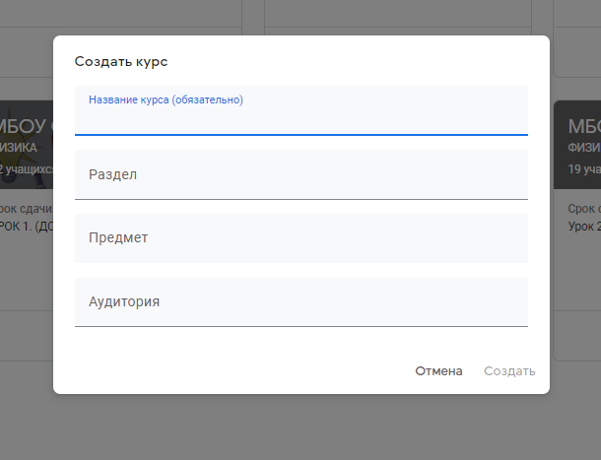
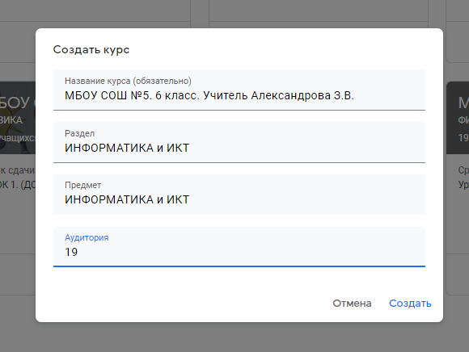
Рисунок 4. Создание нового курса в GoogleClassroom
Вводим предполагаемое название курса, раздел, предмет, аудиторию.Нажмите «Создать», подождите и курс создан. Теперь нужно подумать о его содержании и заполнить необходимой информацией.
Каждый курс автоматически получает код, по которому ученики впоследствии смогут найти свою «виртуальную аудиторию». Доступ открыт также в мобильном приложении Google Класс для Android и iOS

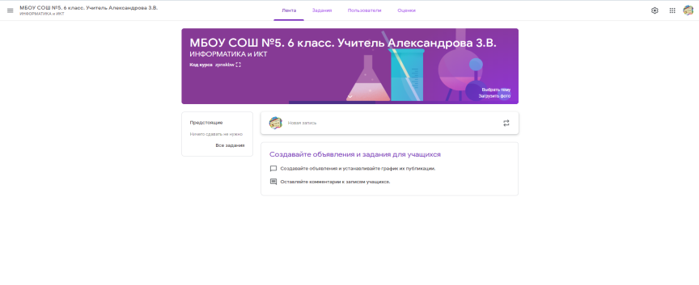
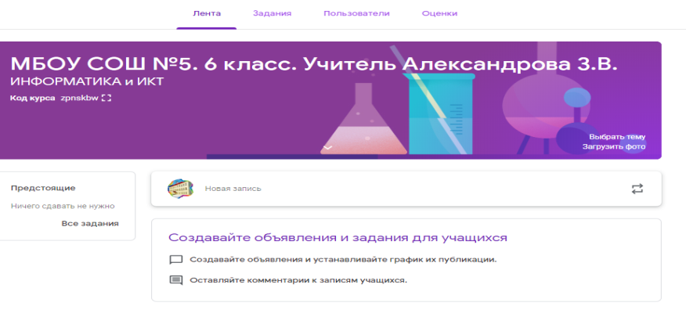
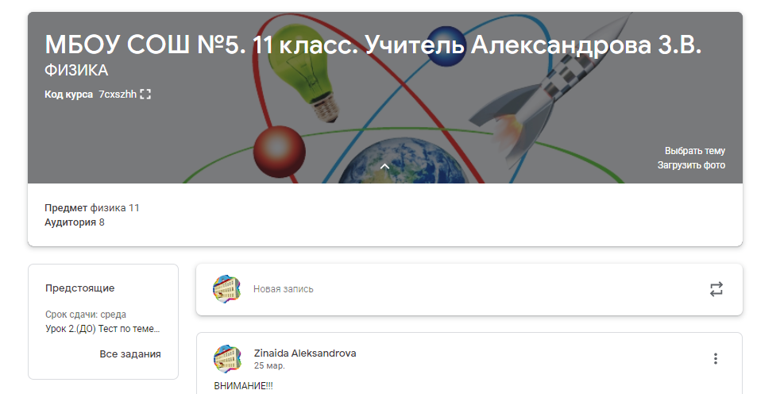
Рисунок 5. Окно созданного дистанционного курса в GoogleClassroom

Познакомимся с основными элементами GoogleClassroom. При создании и организации курса Вам будут доступны три основные вкладки: «Лента», «Задания», «Пользователи».
Во вкладке«Лента» собирается и отображается актуальная информация по курсу: учебные материалы, рекомендации учителя, объявления, задания, видны комментарии пользователей.
В ленте отображается происходящее в Курсе в той последовательности, в которой преподаватель добавляет информацию в курс.

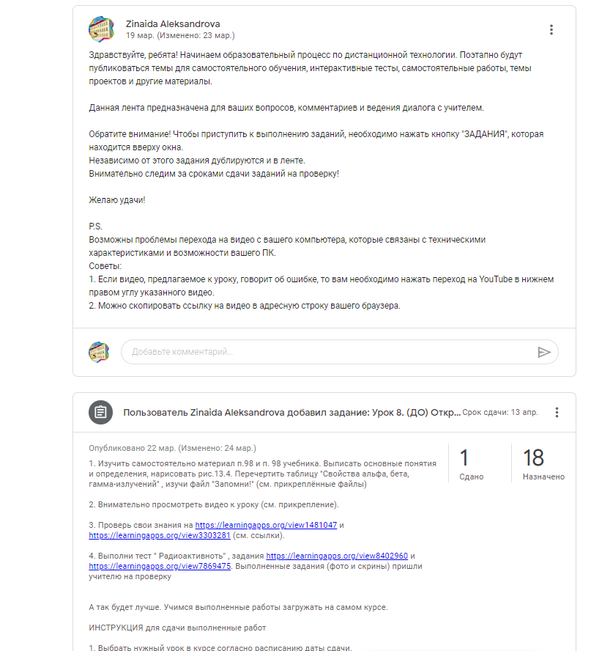
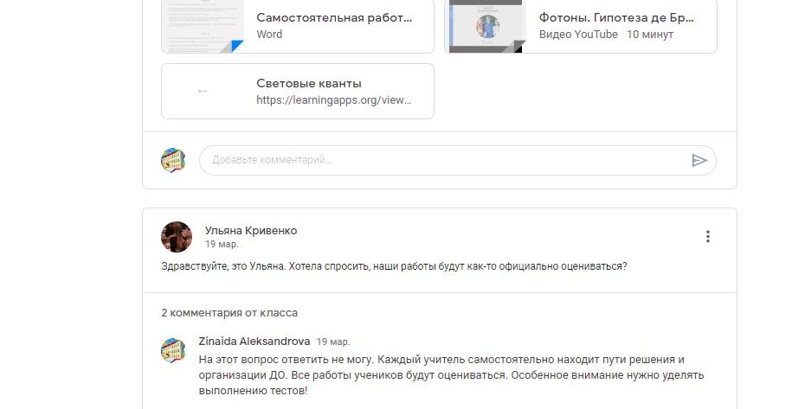
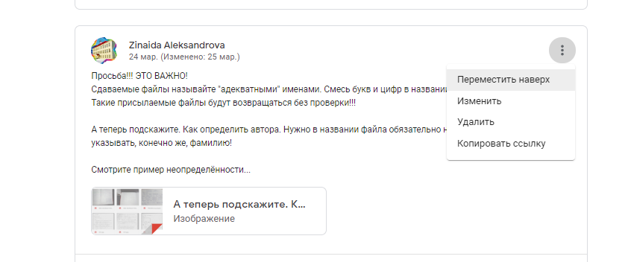
Рисунок 6. Лента курса в GoogleClassroom

Сообщение, которое учитель считает очень важным, можно переместить наверх, т.е. сделать первым в «Ленте». Также можно ввести изменения в сообщение или удалить его.

При создании Объявлений учитель (кроме текста) может добавить различный материал: прикрепить файл (загрузить с компьютера), добавить файл из Google Диска, опубликовать ссылку на видео с Youtube или дать ссылку на внешний сайт из Интернета.Учащиеся могут просматривать Объявления и комментировать их. Для добавления Объявления используйте «Новая запись».

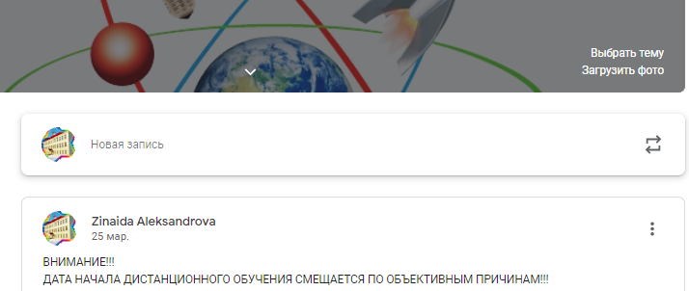

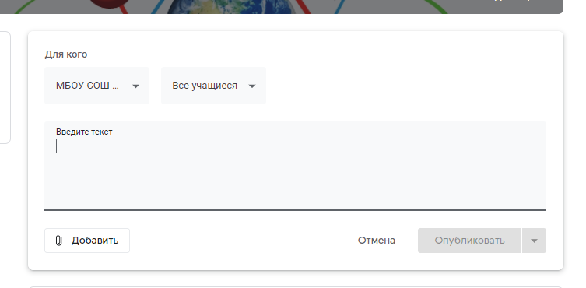
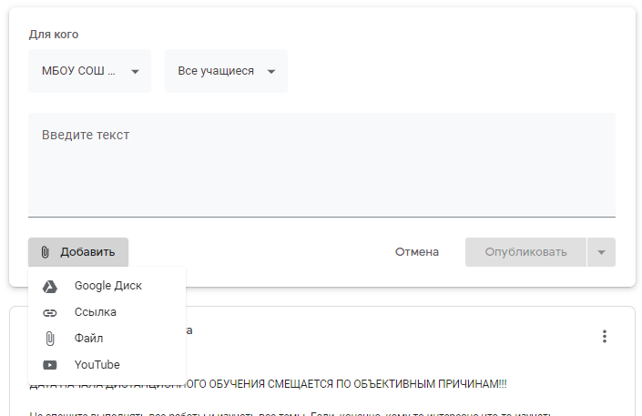
Рисунок 7. Добавляем Объявление для учащихся в GoogleClassroom

Вкладка «Задания»позволяет создавать уроки, добавить (изменить, удалить) учебные материалы в курс и распределить задания по темам, согласно программе курса учебного предмета. Нажмите вкладку «Задания», которая находится вверху, у появится в котором для создания нового урока нажать «Создать»:

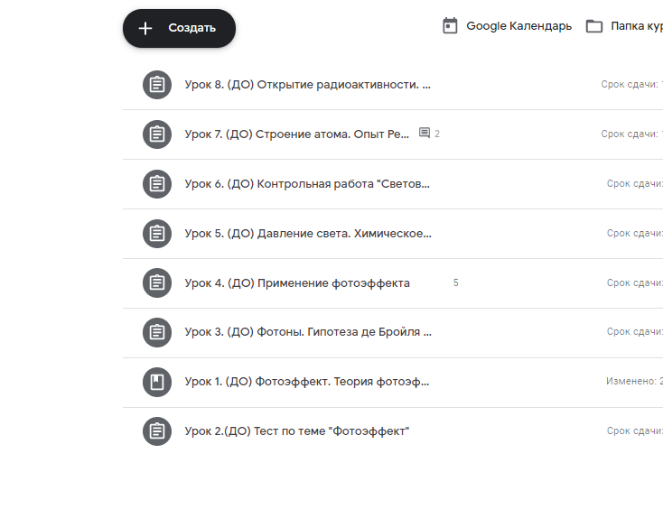

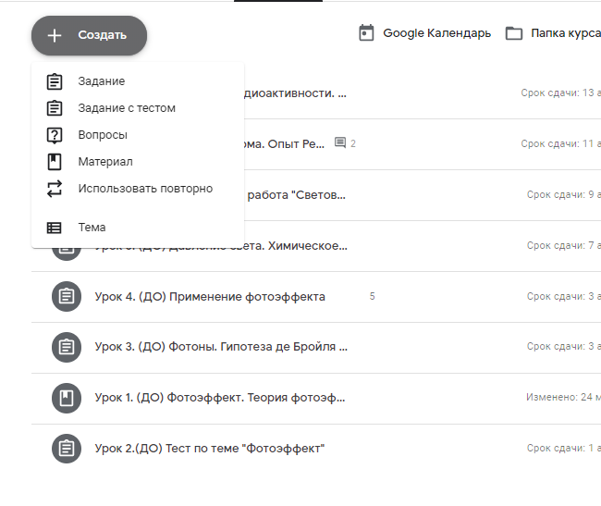
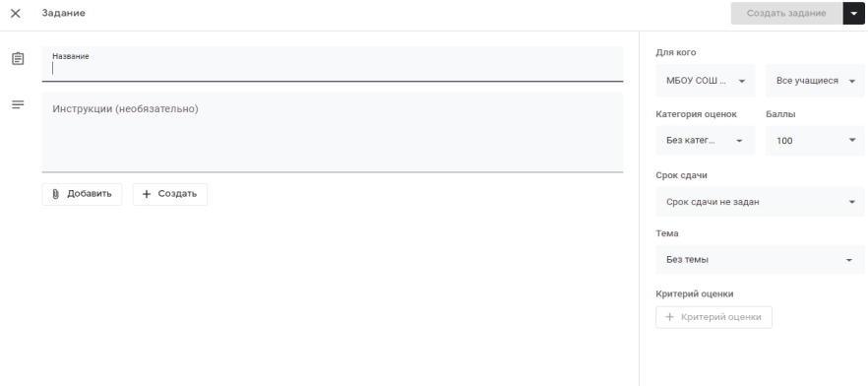
Рисунок 8. Создание урока в GoogleClassroom

Выбираете то, что вам необходимо создать, допустим «Задание». Заполняем окно соответствующей информацией, прикрепляем необходимую информацию, нажав «Добавить».

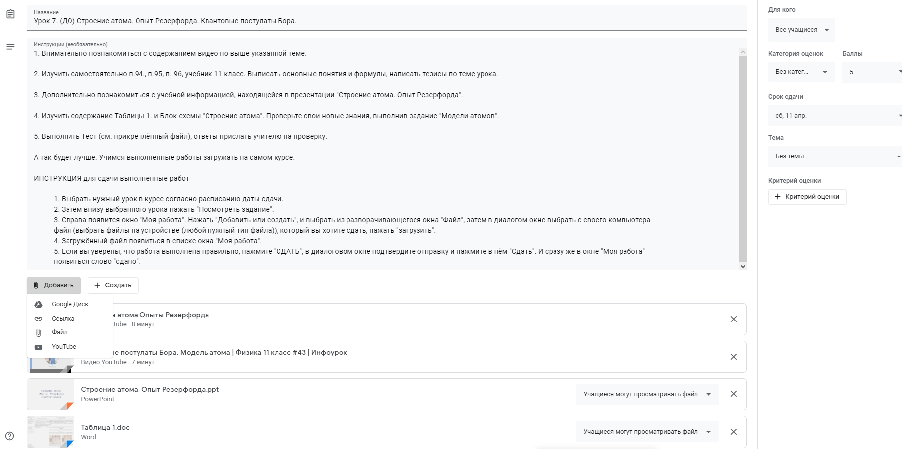

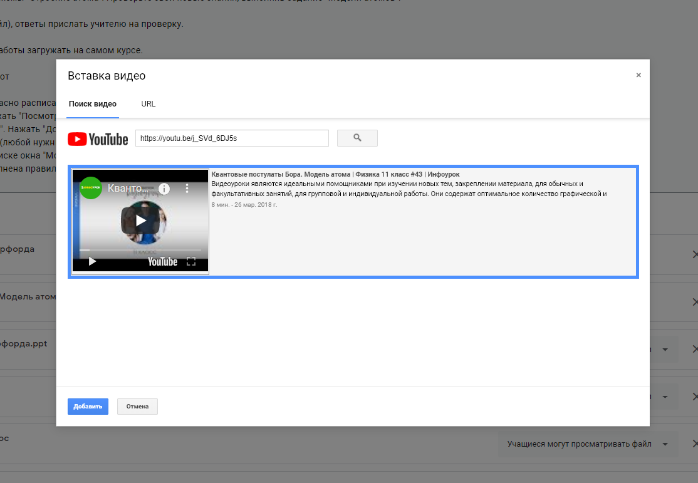
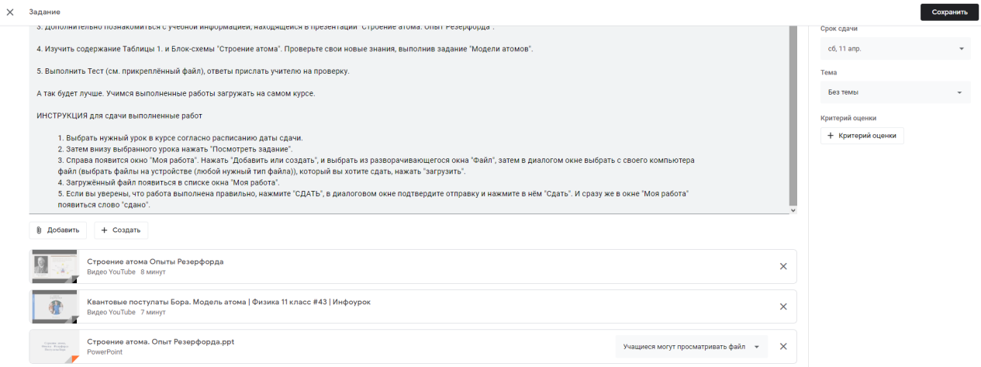
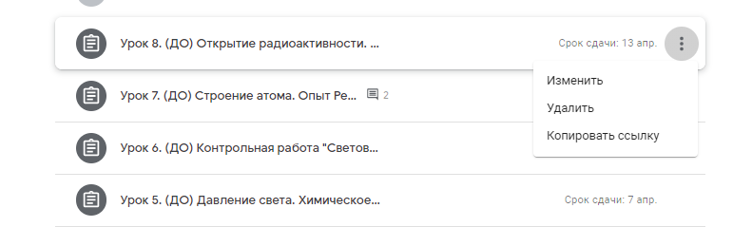
Рисунок 9. Наполнение урока содержанием в GoogleClassroom

Можно в урок добавить задания, созданные с использованием Google Формы. Это очень многофункциональные и при их помощи легко создавать тесты с выбором одного или нескольких ответов, открытые задания, задания с использованием рисунков и видео и др.
Заданиям можно выставить конкретный срок сдачи работы, при этом дату можно изменить в любой момент в зависимости от различных ситуаций.
Для сохранения урока или введенных в него изменений обязательно нажимаем «Сохранить».

После создания курса учитель создаёт «рекламный» файл, в котором кратко представляет описание курса, программу, дату начала и окончания курса, правила работы и требования к обучаемым, ссылку на форму регистрации. Эта информация распространяется через группы классных коллективов в социальных сетях или через рассылки с использованием электронной почты учеников, учителей, классных руководителей, родителей.

- Как добавить учеников к курсу?

В разделе «Пользователи»будет находится список обучаемых, присоединившихся к курсу (по коду или добавленных вручную). Где найти код курса?Каждый курс имеет свой код!
Учитель отправляет Код курса (обучающиеся сами добавляются на курс) или вручную приглашает учеников на курс (по имени или по адресу электронной почты).

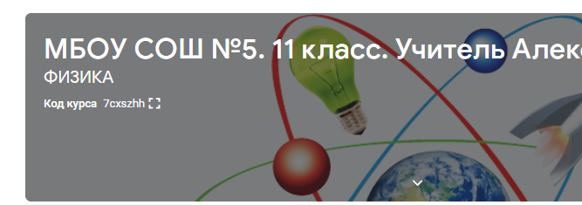
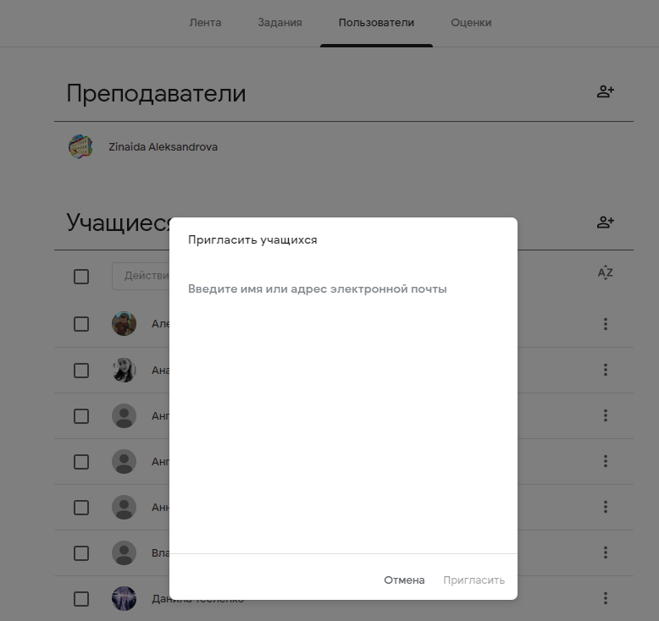
Рисунок 9. Добавление учеников в GoogleClassroom

После введения электронной почты ученика, его данные появляется в списке. Автоматически приглашение (ссылка для входа на курс) приходит слушателю на электронную почту слушателю курса.
Ученик выполняет задания, согласно плану урока. Затем сдает учителю на проверку. Для выполнения этого действия. При этом учащимся можно предложить следующую инструкцию.

ИНСТРУКЦИЯ
для сдачи выполненные работ
1. Выбрать нужный урок в курсе согласно расписанию даты сдачи.
2. Затем внизу выбранного урока нажать «Посмотреть задание».
3. Справа появится окно «Моя работа». Нажать «Добавить или создать», и выбрать из разворачивающегося окна «Файл», затем в диалоговом окне выбрать с своего устройства (компьютера, планшета, телефона) файл (выбрать файлы на устройстве, расширение у файлы может то, что указано в работе), который вы хотите сдать, нажать «Загрузить».
4. Загружённый файл появиться в списке окна «Моя работа».
5. Если вы уверены, что работа выполнена правильно, нажмите «СДАТЬ», в диалоговом окне подтвердите отправку и нажмите в нём «Сдать». И сразу же в окне «Моя работа» появиться слово «сдано».

- Как проверить задания учеников?
После выполнения заданий слушателями, сведения об этом автоматически поступают к учителю, которого ждёт кропотливая работа. Для начала проверки нужно нажать вкладку «Оценки»

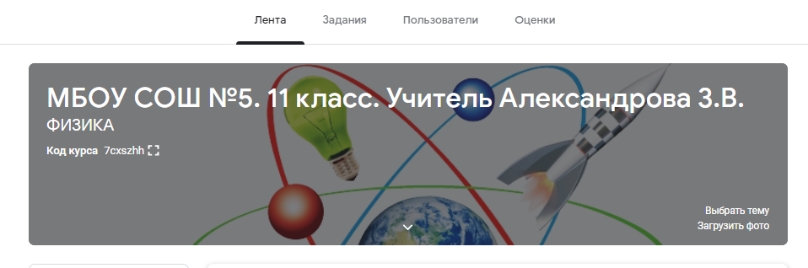
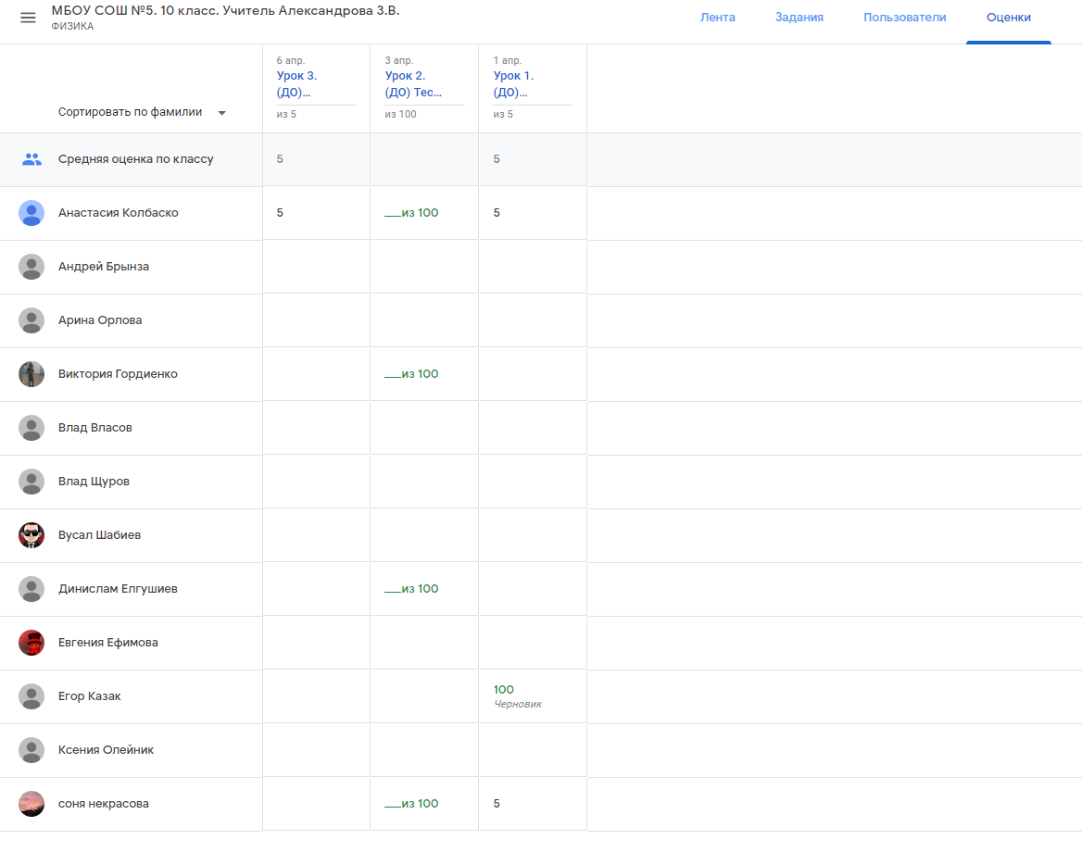
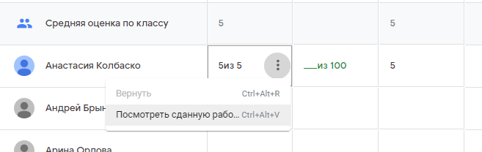
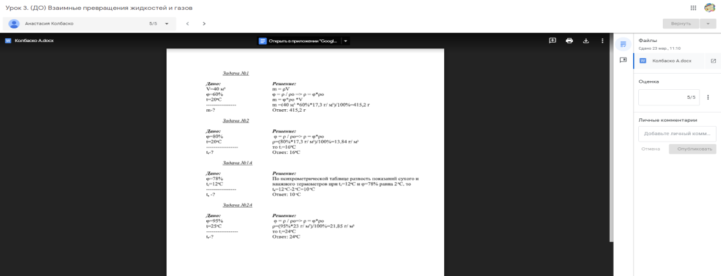
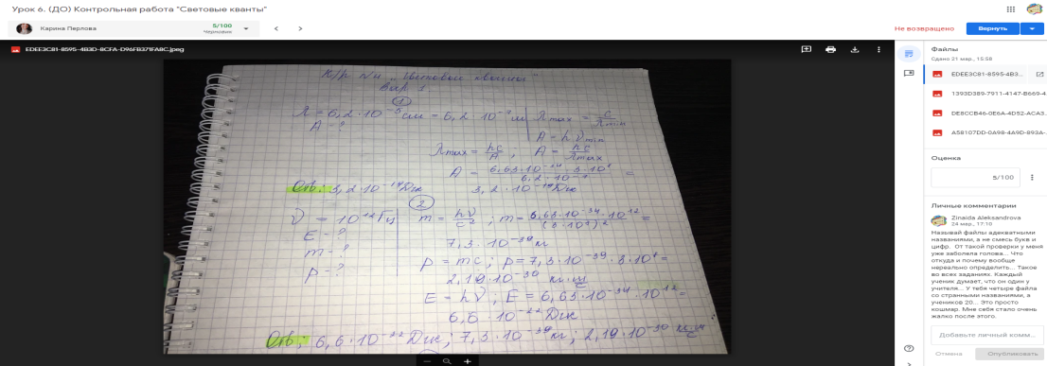
Рисунок 10. Просмотр заданий, которые выполнили ученики. Проверяем домашнее задание

Для просмотра сданных заданий преподаватель переходит в раздел ЛЕНТА, затем нажимает «Все задания».Учитель увидит информацию о сданных/несданных работах.

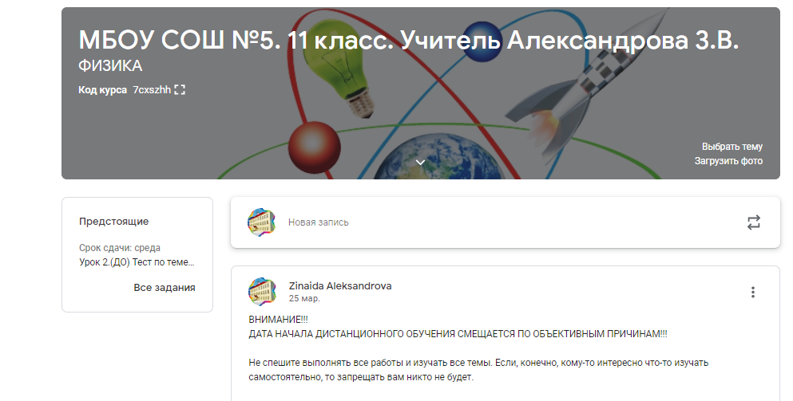
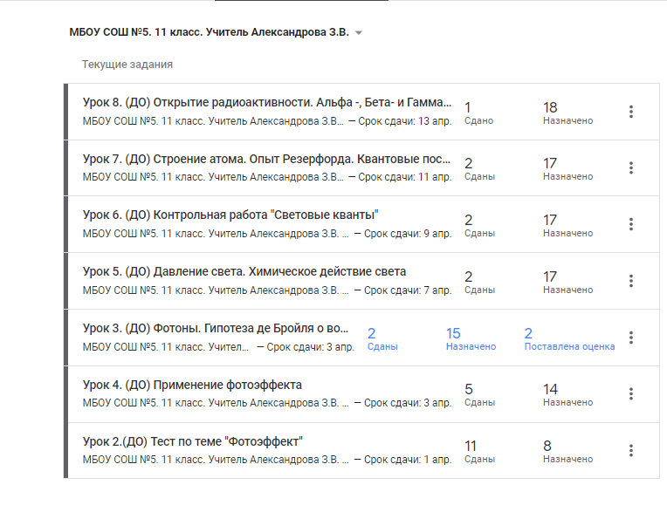
Рисунок 11. Просмотр заданий, которые выполнили ученики.

Преподаватель может проверить задания учащихся, выставить оценки, прокомментировать ответы слушателей. Если необходимо учитель может вернуть и удалить работу.
По умолчанию все работы оцениваются по стобалльной шкале, а сроки выполнения остаются открытыми. Однако и ту, и другую опцию легко настроить: выбрать привычную пятибалльную систему, а также указать дедлайны вплоть до минут и секунд.

Необходимо предупредить учеников о названии файлов при сдаче (соответствие теме урока, номеру задания, фамилия и имя ученика

Обратите внимание на Настройки курса (шестеренка в верхнем правом углу на странице курса). Можно разрешить (запретить) учащимся оставлять записи в ленте курса.
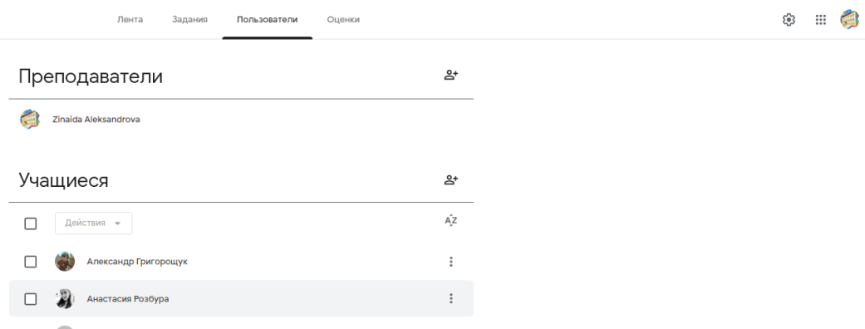

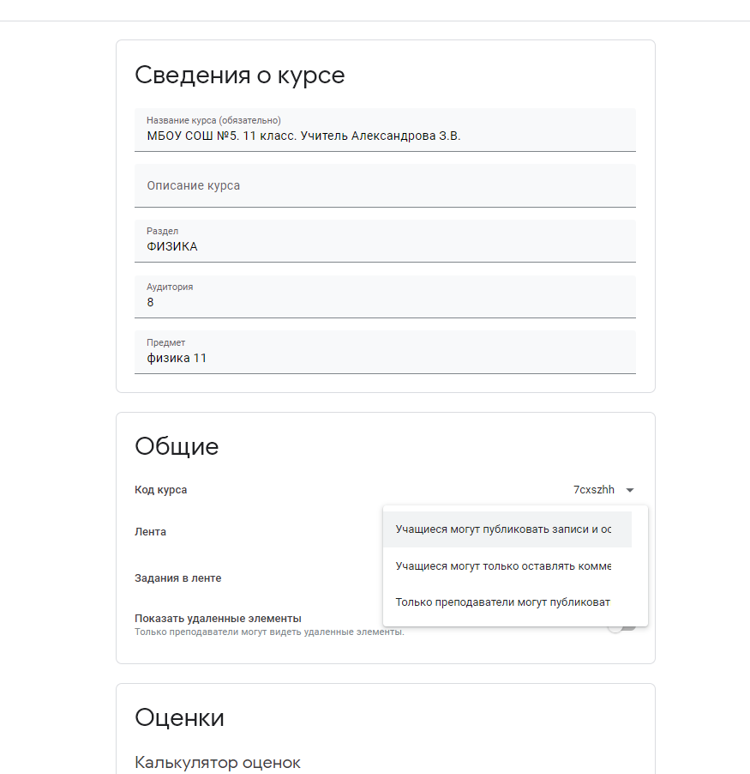
Рисунок 12. Настройки курса

В этом окне также можно изменить (откорректировать) название курса.

Плюсы платформы GoogleClassroom

- Настройка создаваемого курса несложная. Есть возможность проверять знания слушателей.
- Бесплатность и доступность. Google трепетно относится к безопасности информационного пространства: в Классе нет рекламы, а все размещенные материалы не могут быть использованы в коммерческих целях.
- GoogleClassroom доступен везде, где есть Интернет. В Класс можно зайти на компьютере в любом браузере, а также с мобильных устройств на базе Android и AppleiOS.
- Можно пригласить до 20 учителей для проведения учебного курса. Если это курс, допустим, связан с повышением квалификации, проведением мастер-классов, обменом методики преподавания того или иного курса, той или иной программы обучения.
- Хранение всех материалов курса на Google Диске, в том числе заданий, выполненных учащимися.
- Возможность коммуникации: между преподавателем и учениками, между учащимися. Учащиеся могут просматривать задания, оставлять свои комментарии и задавать вопросы преподавателю.
- Интеграция сервиса с Google Документами, Google Диском и Gmail позволяет размещать видео, тексты и картинки – вам доступен весь арсенал интерактивных методов обучения. Название, описание, раздел, аудиторию и тему курса можно в любое время изменить. Все материалы автоматически добавляются в папки на Google Диске.
- Весь загруженный материал в Ленту курса (в раздел Новая запись) помещается в папку курса на Google Диске. Увидеть папку можно во вкладке «Задания».Папка с учебными материалами на Google Диске.

Минусы платформы GoogleClassroom

- В GoogleClassroom не предусмотрена вебинарная комната, однако эта проблема решается достаточно просто. Преподаватель может использовать возможности YouTube или GoogleHangouts, которые позволяют провести онлайн встречу с обучаемыми.
- В открытой версии сервиса GoogleClassroom нет электронного журнала (табеля успеваемости обучаемого). Такая возможность имеется для корпоративных пользователей GoogleClassroom.
- Для авторов, имеющих личные аккаунты, существуют ограничения: количество участников курса не более 250 и присоединиться к курсу в один день могут только 100 человек.

GoogleClassroom имеет все шансы стать популярной международной платформой для онлайн-обучения. В наши дни, когда практически все виды контента переходят из аналоговых, физических и статичных в цифровые, это отличный шанс сделать систему образования максимально гибкой и персонализированной.
ПлатформаGoogleClassroom интересна не только широким набором инструментов для работы, но и своей интерактивностью – скучные методички ушли в прошлое!

